
Комплексная информационная система учета и управления предприятием

ИНСТРУКЦИЯ
ПО ВОССТАНОВЛЕНИЮ УДАЛЕННЫХ ДОКУМЕНТОВ ИЗ АРХИВА

Описание действий:
- В случае удаления документа из журнала (Рис. 1):

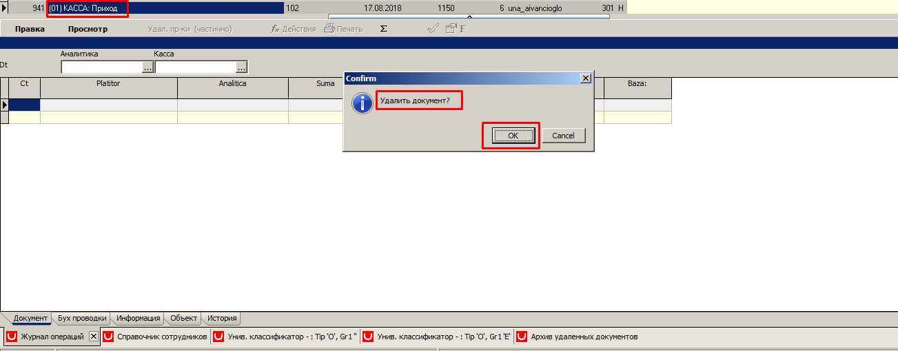
Рис. 1 – Удаление документа из журнала

После удаления документ сохраняется в архиве.
- Архив расположен в Формах -> Пункт Архив удаленных документов (Рис. 2):
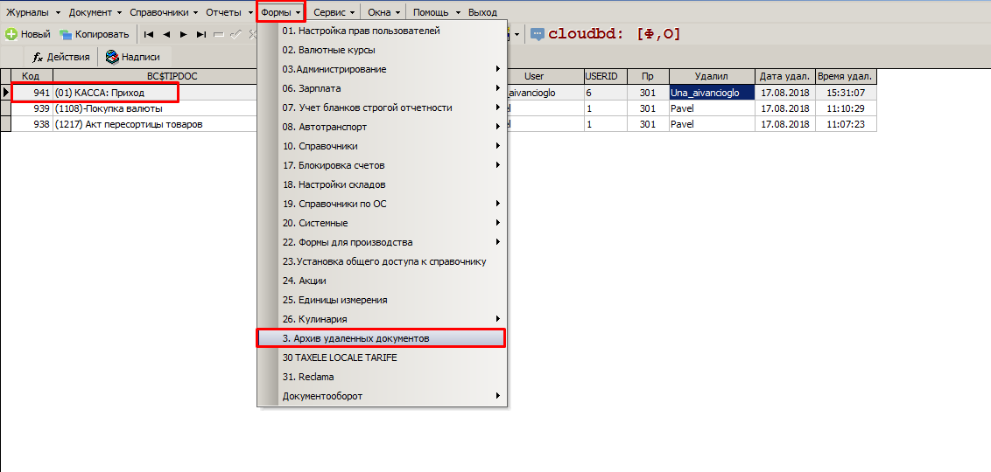
Рис. 2 – Архив удаленных документов

- Установив курсор на необходимый документ для восстановления, совершаем действие: Восстановить документ (Рис. 3):
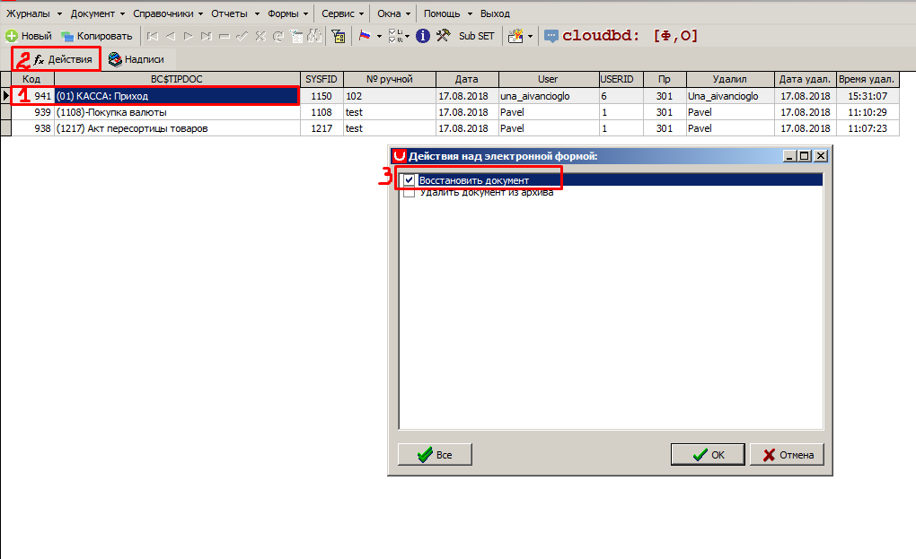
Рис. 3 – Восстановление удаленного документа

- Возвращаемся в Журналы, нажатием сочетание клавиш Alt+R удаленный документ восстановлен (Рис. 4):
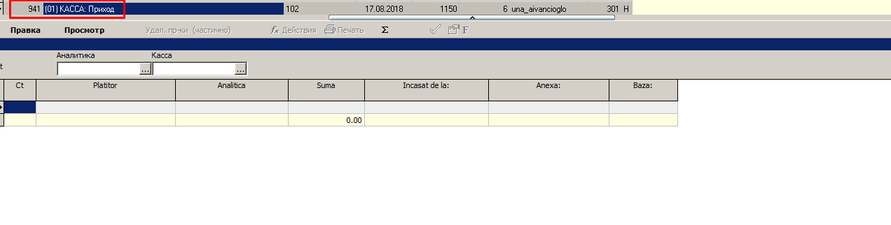
Рис. 4 – Журналы: восстановленный документ

